TOKYO FUJI KAMAKURA FREEDAY 5D3N
ทัวร์ เรียล เรียล... โตเกียว คามาคุระ นั่งรถไฟชมเมือง

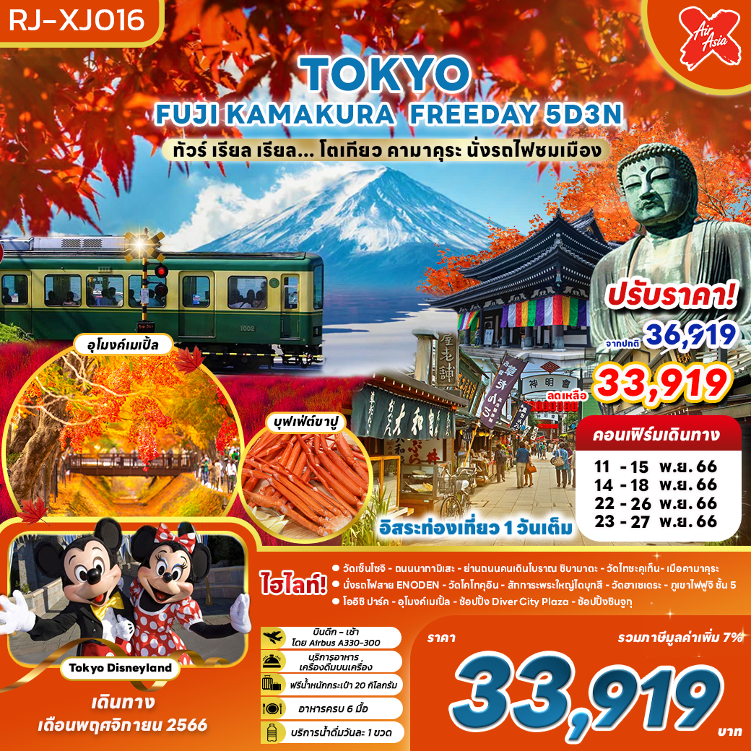

วัน | โปรแกรมทัวร์ | มื้ออาหาร |  |  | โรงแรม
 |  | เช้า | เที่ยง | เย็น
1 | สนามบินสุวรรณภูมิ-สนามบินนาริตะ  (XJ600 BKK-NRT 23:55-08:00+1) | - | - | - | **บริการอาหารและเครื่องดื่มบนเครื่อง**
2 | สนามบินนาริตะ-กรุงโตเกียว-วัดเซ็นโซจิ-ถนนนากามิเสะ-ถ่ายรูปหอคอยโตเกียวสกายทรีริมแม่น้ำสุมิดะ-ย่านถนนคนเดินโบราณชิบามาตะ-วัดไทชะคุเท็น-เมืองคามาคุระ-นั่งรถไฟสาย ENODEN-วัดโคโทคุอิน-สักการะพระใหญ่ไดบุทสึ-วัดฮาเซเดระ-เมืองยามานะชิ | - | 🍽 | 🍽   |   Yukari No Mori  หรือเทียบเท่า ★★★★
3 | โออิชิพาร์ค-ภูเขาไฟฟูจิ ชั้น 5-เรียนรู้พิธีชงชาญี่ปุ่น-อุโมงค์เมเปิ้ล-กรุงโตเกียว-โอไดบะ-ช้อปปิ้ง Diver City Plaza-ช้อปปิ้งย่านชินจูกุ-นาริตะ | 🍽 | 🍽 | - | The Hedistar Hotel Narita  หรือเทียบเท่า ★★★
4 | อิสระเต็มวัน (ไม่มีรถบัสบริการ) | 🍽 | - | - | The Hedistar Hotel Narita  หรือเทียบเท่า ★★★
5 | สนามบินนาริตะ-สนามบินสุวรรณภูมิ  (XJ601 NRT-BKK 09:15-14:00) | 🍽 | - | - | **บริการอาหารและเครื่องดื่มบนเครื่อง**
** รายการทัวร์ข้างต้น อาจมีการสลับปรับเปลี่ยนเพื่อความเหมาะสม **
***บริการน้ำดื่มวันละ 1 ขวด/ท่าน***

กำหนดการเดินทาง | Ticket PNR | ราคา
 |  | ผู้ใหญ่ | เด็กอายุต่ำกว่า 2 ปี | พักเดี่ยว
02-06 ตุลาคม 66 | E2TPWC | 34,919.- | 6,900.- | 9,900.-
07-11 ตุลาคม 66 | G6GG2D | 36,919.- | 6,900.- | 9,900.-
03-07 พฤศจิกายน 66 | ICMNMB | 36,919.- | 6,900.- | 9,900.-
08-12 พฤศจิกายน 66 | W4SHGM | 36,919.- | 6,900.- | 9,900.-
09-13 พฤศจิกายน 66 | M89UTQ | 36,919.- | 6,900.- | 9,900.-
11-15 พฤศจิกายน 66 | G2ZZVF | 33,919.- | 6,900.- | 9,900.-
14-18 พฤศจิกายน 66 | O3HCHP | 33,919.- | 6,900.- | 9,900.-
22-26 พฤศจิกายน 66 | CCKDUB | 33,919.- | 6,900.- | 9,900.-
23-27 พฤศจิกายน 66 | ECGZNR | 33,919.- | 6,900.- | 9,900.-

วันแรก กรุงเทพฯ (สนามบินสุวรรณภูมิ) (XJ600 BKK-NRT 23:55-08:00+1)
20.30 น. คณะพร้อมกัน ณ อาคารผู้โดยสารขาออกระหว่างประเทศชั้น 4 สนามบินสุวรรณภูมิ เคาน์เตอร์ สายการบิน THAI AIR ASIA X (XJ) พบเจ้าหน้าที่ของบริษัทฯ คอยให้การต้อนรับและอำนวยความสะดวก
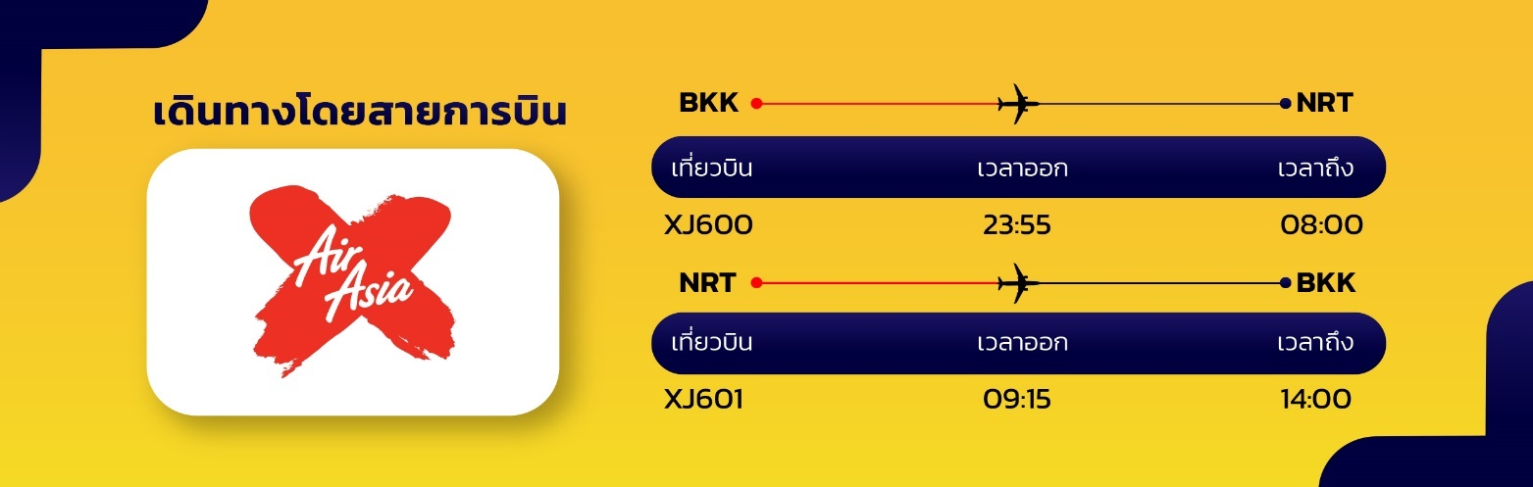
23.55 น. ออกเดินทางสู่ กรุงโตเกียว ประเทศญี่ปุ่น โดยสายการบิน THAI AIR ASIA X (XJ) เที่ยวบินที่ XJ 600 (บริการอาหารและเครื่องดื่มบนเครื่อง) ใช้ระยะเวลาในการเดินทางประมาณ 6.05 ชั่วโมง

วันที่สอง สนามบินนาริตะ-กรุงโตเกียว-วัดเซ็นโซจิ-ถนนนากามิเสะ-ถ่ายรูปโตเกียวสกายทรีริมแม่น้ำสุมิดะ-ย่านชิบามาตะ-วัดไทชะคุเท็น-เมืองคามาคุระ-นั่งรถไฟสาย ENODEN-สักการะพระใหญ่ไดบุทสึ-วัดฮาเซเดระ-เมืองยามานะชิ
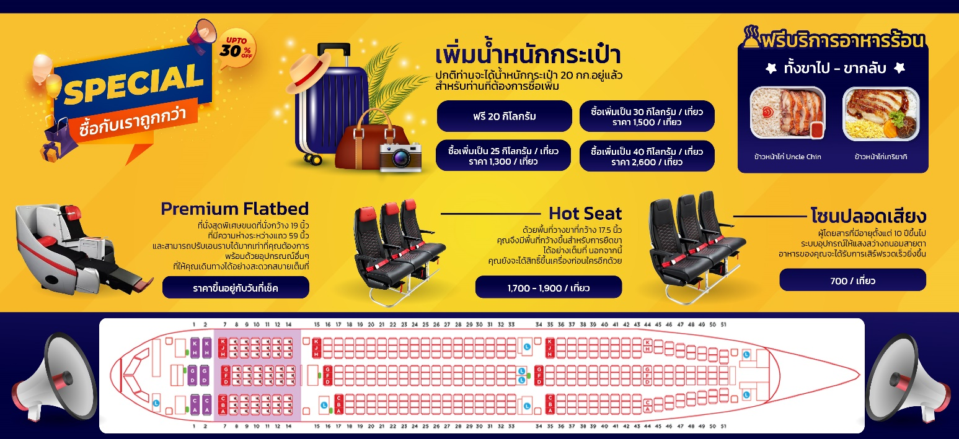

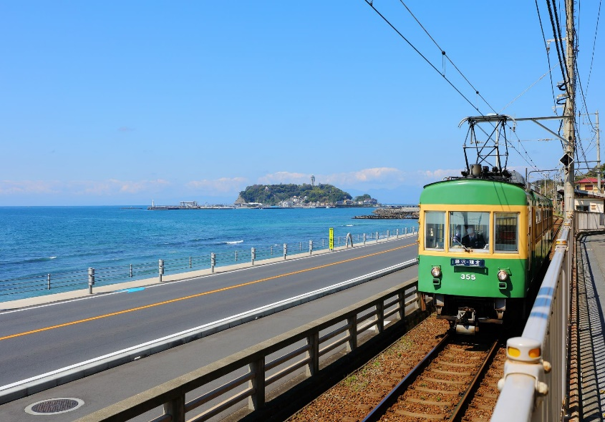
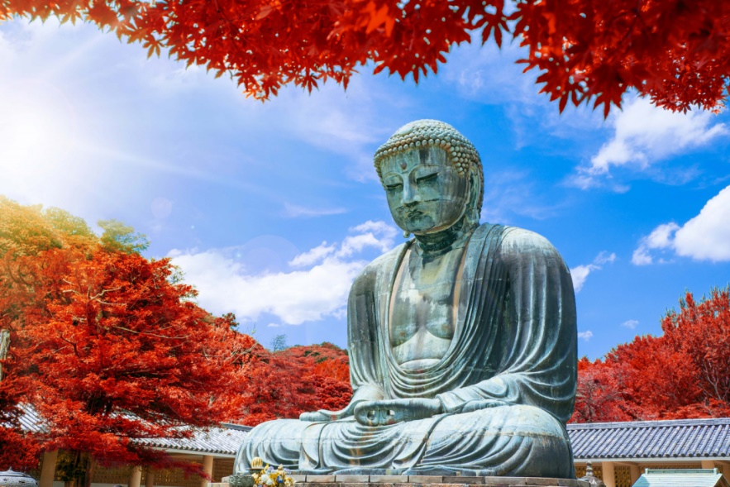

08.00 น. คณะเดินทางถึง สนามบินนาริตะ ประเทศญี่ปุ่น (**เวลาที่ประเทศญี่ปุ่นจะเร็วกว่าประเทศไทย 2 ชม. ควรปรับนาฬิกาของท่านเพื่อสะดวกในการนัดหมาย) หลังผ่านพิธีตรวจคนเข้าเมืองแล้ว จากนั้นนำท่านเดินทางสู่ วัดเซ็นโซจิ หรือวัดอาซากุสะ (Sensoji Temple) เป็นวัดที่ขึ้นชื่อว่าเก่าแก่มากที่สุดของเมืองโตเกียวแห่งนี้ ถูกสร้างขึ้นเสร็จเมื่อประมาณปี ค.ศ. 645 เป็นหนึ่งในวัดที่เก่าแก่และเป็นที่นิยมมากที่สุดวัดหนึ่งของเมืองโตเกียว โดยจะมี ถนนนากามิเสะ (Nakamise) ที่เป็นถนนยาวเข้าสู่พื้นที่ภายในวัดที่จะเต็มไปด้วยร้านค้ามากมาย โดยนักท่องเที่ยวนิยมถ่ายภาพที่ระลึกกับโคมแดงอันใหญ่ๆ ที่เปรียบเสมือนสัญลักษณ์สำคัญมากๆ ของวัดแห่งนี้ ให้ท่านได้ช้อปปิ้งสินค้าของญี่ปุ่น เลือกกินขนมสุดอร่อยตามอัธยาศัย จากนั้นนำท่านแวะ ถ่ายรูปหอคอยโตเกียวสกายทรี (Tokyo Sky Tree) ริมแม่น้ำสุมิดะ (Sumida River) หอคอยที่สูงที่สุดในโลก จัดเป็นแลนด์มาร์กอีกอย่างหนึ่งของกรุงโตเกียวบริเวณริมแม่น้ำสุมิดะ เป็นหอส่งสัญญาณโทรคมนาคมที่สูงที่สุดในโลก เปิดให้บริการตั้งแต่วันที่ 22 พฤษภาคม 2012 โดยหอนี้มีความสูง 634 เมตร สามารถทำลายสถิติความสูงของหอกวางตุ้ง ในมณฑลกว่างโจว ซึ่งมีความสูง 600 เมตร และหอซีเอ็น ทาวเวอร์ ในนครโตรอนโต ของแคนาดา มีความสูง 553 เมตร ทิวทัศน์ของหอคอยโตเกียวสกายทรีที่บรรจุเทคโนโลยีแนวหน้าสุด สามารถมองเห็นได้จากละแวกวัดอาซากุสะที่เต็มไปด้วยกลิ่นอายแบบเมืองเก่าของเอโดะ ซึ่งริมแม่น้ำสุมิดะนั้น ท่านสามารถเก็บภาพความประทับใจกับความสวยงามของวิวเมืองที่เต็มไปด้วยตึกระฟ้า ที่มีหอคอยสูงตระหง่านตามอัธยาศัย
กลางวัน รับประทานอาหารกลางวัน ณ ภัตตาคาร (1)
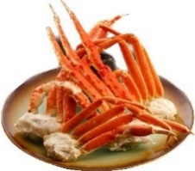
จากนั้นนำท่านสู่ ย่านชิบามาตะ (Shibamata) ย่านแห่งนี้มีความน่ารักสไตล์ญี่ปุ่นแบบวินเทจ ตามเส้นทางของถนนเรื่อยๆ ระหว่างสองข้างทางของย่านี้ จะมีร้านขายของ และร้านอาหารเรียงรายอยู่เรื่อยๆ ซึ่งจะให้บรรยากาศที่เก่าแก่มากๆ เนื่องจากแต่ละร้านล้วนมีบรรยากาศสไตล์ดั้งเดิมตามแบบฉบับของญี่ปุ่นในสมัยโชวะ ถือเป็นยุคที่เจริญรุ่งเรืองในเรื่องการการแสดง และภาพยนตร์ ร้านค้าสองข้างทางจะส่วนใหญ่จะเป็นร้านอาหาร ร้านขนมและร้านขายของที่ระลึกต่าง ๆ แต่ละร้านล้วนเป็นร้านเก่าแก่ เพราะฉะนั้นแนะนำให้แวะชิมกันได้ตามอัธยาศัย เพราะรสชาตินั้นอร่อยแบบดั้งเดิมแน่นอน ยิ่งถ้าใส่ชุดยูกาตะมาเดินด้วยแล้ว ยิ่งถ่ายรูปได้ฟิลสุดๆ เมื่อเดินมาถึงสุดถนนจะเจอ วัดไทชะคุเท็น (Taishakuten Temple) สร้างขึ้นเมื่อปีค.ศ.1629 หรือเกือบ 400 ปีมาแล้วตั้งแต่ยุคเอโดะ จุดเด่นของวัดแห่งนี้คือ ประติมากรรม งานแกะสลักไม้อันวิจิตรประดับเป็นผนังรอบวัด ลักษณะเดียวกับวัดโทโชกุ ที่เมืองนิกโก้นั่นเอง และอีกอย่างคือ “แนวต้นสนซุยริวมัตสุ” ที่มีอายุกว่า 500 ปี แผ่กิ่งก้านจากต้นเดียว ไปทั่วบริเวณด้านหน้าวิหารวัด ผู้คนนิยมเดินทางมาขอพรเรื่องสุขภาพกัน จากนั้นนำท่านสู่ เมืองคามาคุระ (Kamakura) เมืองเก่าในจังหวัดคานากาว่า ห่างจากโตเกียวเพียงแค่ 1 ชั่วโมงเท่านั้น มีทั้ง วัด ศาลเจ้าเก่าแก่ และธรรมชาติอันอุดมสมบูรณ์ อีกทั้งคามาคุระ ยังเป็นเมืองติดทะเลที่มีชายหาดที่เป็นหาดทรายสีขาวสะอาด จนเป็นที่นิยมของชาวเมืองโตเกียว และโยโกฮาม่า ที่จะมาท่องเที่ยวพักผ่อนกันที่เมืองนี้ เมืองคามาคุระจึงเป็นอีกหนึ่งเมืองท่องเที่ยวยอดฮิตของชาวญี่ปุ่นอีกเมืองหนึ่งด้วย จากนั้นนำท่าน นั่งรถไฟสาย ENODEN นั่งประมาณ 30 นาที เป็นขบวนรถเป็นแบบย้อนยุค ชวนให้หวนนึกถึงบรรยากาศแบบเก่าๆ โดยนั่งจาก “สถานี Fujisawa” ไปจนถึง “สถานี Hase” (โดยรถไฟจะวิ่งทุกๆ 15 นาที) ตลอดทางนั้นเต็มไปด้วยทิวทัศน์ที่งดงาม และสถานที่เก่าแก่มากมายของเมืองคามาคุระ รถไฟสายนี้วิ่งออกจากตัวเมืองคามาคุระ ลอดผ่านอุโมงค์กลางภูเขา เลียบไปตามชายฝั่งโชนัน (Shonan) ทำให้ได้เพลิดเพลินกับวิวสวยๆ จากหน้าต่างรถไฟอย่างไม่มีเบื่อ จากสถานี Hase นี้ ท่านสามารถเดินไปยัง วัดโคโทคุอิน (Kotokuin Temple) ซึ่งเป็นที่ประดิษฐานของ พระใหญ่ไดบุทสึ (Kamakura Daibutsu) นับว่าเป็นสัญลักษณ์ที่สำคัญมากๆ ของเมืองคามาคุระเลยทีเดียว โดยถือเป็นรูปปั้นพระที่สูงเป็นอันดับสองของญี่ปุ่น จะเป็นรองก็แค่เพียงพระใหญ่ที่วัดโทไดจิ เมืองนารา เท่านั้นเอง ก่อนหน้านั้นในตอนแรก องค์พระท่านไม่ได้ตั้งอยู่ด้านนอกอย่างที่เห็นอยู่อย่างในปัจจุบัน แต่เดิมทีองค์พระนั้นได้ประดิษฐานอยู่ภายในอาคารวัด แต่เมื่อประมาณศตวรรษที่ 14 และ 15 อาคารของวัดหลายส่วนได้ถูกพายุไต้ฝุ่นทำลายลง ทำให้เหลือแต่องค์พระใหญ่ตั้งอยู่โดยไม่ได้สร้างอาคารขึ้นมาครอบใหม่ ซึ่งก็ก็ถือเป็นสิ่งที่หาดูได้ยากมากๆ เลยทีเดียวเชียวที่จะเห็นองค์พระพุทธรูปตั้งโดดเด่นเป็นสง่าอยู่ภายนอกอาคารอย่างที่วัดแห่งนี้ อีกทั้งคนญี่ปุ่นเอง และนักท่องเที่ยวจำนวนมาก นิยมมาสักการะพระใหญ่แห่งนี้อีกด้วย จากนั้นนำท่านเดินไปอีกไม่ไกลไปยัง วัดฮาเซเดระ (Hase-dera Temple) ที่อยู่ใกล้ๆ กัน โดยที่วัดฮาเซเดระนี้ จะมีไฮไลท์ที่องค์เจ้าแม่กวนอิมแกะสลักด้วยไม้ทั้งองค์ 11 เศียรขนาดใหญ่ และเหล่าพระพุทธรูปหลายแบบหลายขนาดรวมกันหลายร้อยรูปกระจายกันอยู่ทั่ววัด นอกจากนี้ จากการที่วัดนี้ตั้งอยู่บริเวณเนินเขานี่เอง ทำให้เป็นอีกหนึ่งจุดที่สามารถชมวิวได้สวยจากจุดชมวิวของวัด โดยเฉพาะฤดูใบไม้เปลี่ยนสีนั้น ทั้งภายในวัด และบริจุดชมวิว ท่านได้จะได้ชมวิวเมืองคามาคุระโดยเบื้องหน้าเป็นท้องทะเลไกลโพ้นอันสวยงามได้อีกด้วย จากนั้นนำท่านเดินทางสู่เมืองยามานะชิ
เย็น รับประทานอาหารเย็น ณ โรงแรม (2) (พิเศษ!! อิ่มอร่อยกับบุฟเฟ่ต์ขาปู)
ที่พัก Yukari No Mori หรือเทียบเท่าระดับเดียวกัน
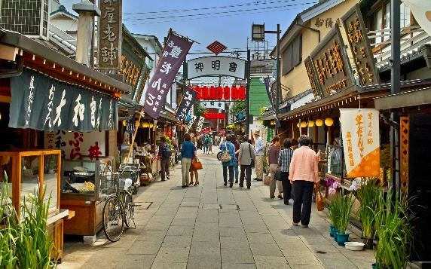
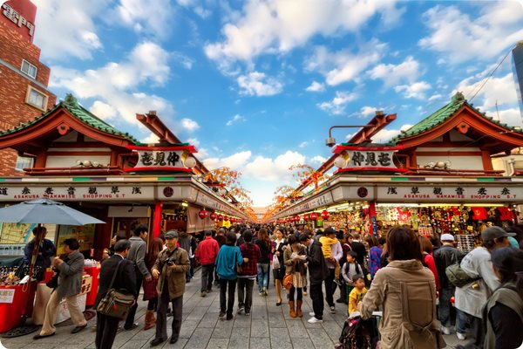
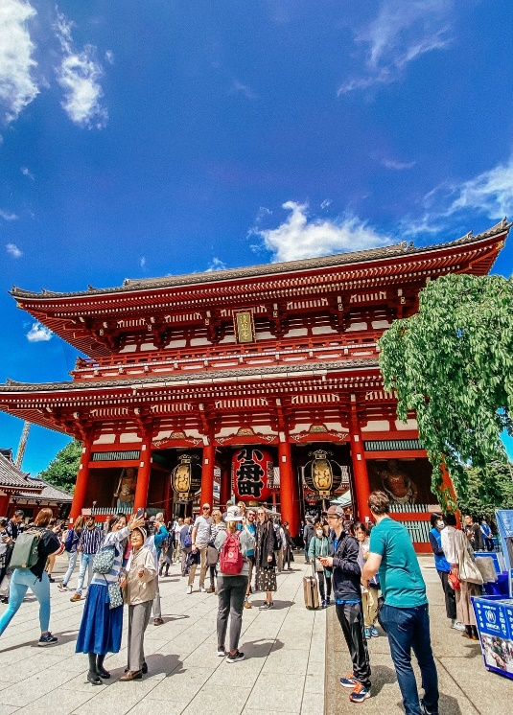
ให้ท่านได้ผ่อนคลายกับการแช่น้ำแร่ออนเซ็นธรรมชาติ เชื่อว่าถ้าได้แช่น้ำแร่แล้ว จะทำให้ผิวพรรณสวยงาม และช่วยให้ระบบหมุนเวียนโลหิตดีขึ้น

วันที่สาม โออิชิพาร์ค-ภูเขาไฟฟูจิ ชั้น 5-เรียนรู้พิธีชงชาแบบญี่ปุ่น-อุโมงค์เมเปิ้ล-กรุงโตเกียว-โอไดบะ-ช้อปปิ้ง Diver City Plaza-ช้อปปิ้งย่านชินจูกุ-นาริตะ
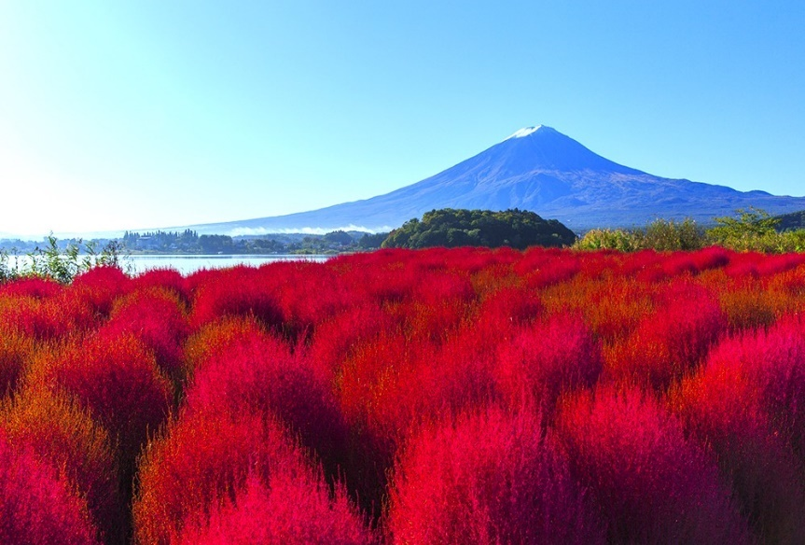
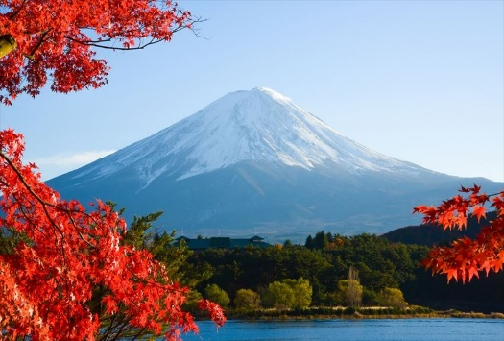
เช้า รับประทานอาหารเช้า ณ ห้องอาหารโรงแรม (3)

จากนั้นนำท่านสู่ โออิชิพาร์ค (Oishi Park) สวนสาธารณะริมทะเลสาบคาวากูจิโกะ เป็นหนึ่งในจุดชมวิวยอดฮิตของภูเขาไฟฟูจิ ซึ่งในฤดูใบไม้เปลี่ยนสีนั้น สามารถชื่นชมความงามของทุ่งดอกโคเคีย สีแดงสด สะกดสายตา (บานเต็มที่ในเดือน ต.ค.-พ.ย.) และมีดอกไม้ชนิดอื่นๆ อีกกว่า 90 ชนิด ที่กระจายอยู่ทั่วพื้นที่ นับเป็นสวนดอกไม้ที่มีความสวยงาม โดยมีภูเขาไฟฟูจิเป็นฉากหลัง สามารถถ่ายภาพดอกไม้หลากสีสันโดยมีภูเขาไฟฟูจิเป็นพื้นหลัง ให้ท่านเดินชมพร้อมเก็บภาพความประทับใจไปตามถนนดอกไม้ เพื่อชมภูเขาไฟฟูจิอันงดงาม เราจะรู้สึกผ่อนคลายจนลืมเวลาไปได้เลย ด้านในมีศูนย์ Kawaguchiko Natural Living Center ที่สามารถซื้อของฝากสินค้าหัตถกรรมท้องถิ่นมากมายอีกด้วย (**การบานของดอกไม้ขึ้นอยู่กับสภาพอากาศเป็นสำคัญ) จากนั้นนำท่านสู่ ภูเขาไฟฟูจิ ชั้น 5 (Mt. Fuji 5th Station) ให้ท่านสัมผัสภูเขาไฟฟูจิอย่างใกล้ชิดที่บริเวณขั้นที่ 5 ซึ่งเป็นจุดที่รถโดยสารสามารถขึ้นไปจอดได้ ภูเขาไฟฟูจินั้น เป็นภูเขาไฟที่สูงที่สุดในญี่ปุ่น และยังเป็นสัญลักษณ์ของประเทศญี่ปุ่นอีกด้วย ท่านสามารถชมความงามของภูเขาไฟฟูจิได้ตลอดทั้งปี เพราะในแต่ละฤดู ภูเขาไฟฟูจิจะมีความงดงามที่แตกต่างกัน อีกทั้งยังเป็นเป็นภูเขาไฟที่สวยงามไม่ว่าจะมองจากมุมไหนก็ตาม (**หมายเหตุ การขึ้นชมภูเขาไฟฟูจิชั้น 5 นั้น ขึ้นอยู่กับสภาพอากาศ) จากนั้นนำท่านสัมผัสประสบการณ์พิเศษ เรียนรู้พิธีชงชาแบบญี่ปุ่น (Shikido) ให้ท่านได้เรียนรู้วิธีชงชาแบบธรรมเนียมญี่ปุ่น มีเซนเซมาสอนการชงชาแบบญี่ปุ่นตั้งแต่การวอร์มอุปกรณ์ การชง และขั้นตอนการดื่ม อีกทั้งยังเป็นการชงชาที่วิวทิวทัศน์ดีมากๆ ท่านจะได้มองเห็นทั้งวิวภูเขาไฟฟูจิ และทะเลสาบคาวากูจิโกะ จากนั้นนำท่านชม อุโมงค์เมเปิ้ล หรือทางเดินสายเมเปิ้ล (Momiji Kairo) ที่ตลอดสองข้างทางทั้งสองฝั่ง จะมีต้นเมเปิ้ลผลัดใบเปลี่ยนสีเป็นสีแดง สีส้ม สีเหลือง ร่วงหล่นปกคลุมผืนน้ำของคูคลองราวกับพรม (ขึ้นอยู่กับฤดูกาล) ให้ท่านได้เดินชมบรรยากาศภาพชวนฝันของบรรดาต้นเมเปิ้ลที่ไล่เฉดสีโทนอุ่นอย่างสวยงาม และในตอนกลางคืนจะมีไฟ illumination เปิดประดับยาวตามทางเดินไปตลอดแนวอีกด้วย บริเวณใกล้ๆกับอุโมงค์นี้ ก็มีที่เที่ยวอีกหลายแห่งด้วยกัน ไม่ว่าจะเป็นพิพิธภัณฑ์, ร้านกาแฟ และร้านอาหารอีกด้วย
กลางวัน รับประทานอาหารกลางวัน ณ ภัตตาคาร (4)
หลังจากนั้นนำท่านเดินทางสู่ กรุงโตเกียว อีกครั้ง นำท่านสู่ โอไดบะ (Odaiba) และช้อปปิ้ง Diver City Plaza เป็นเกาะจำลองขนาดใหญ่ซึ่งสร้างขึ้นจากการถมทะเลบริเวณอ่าวโตเกียว เติบโตขึ้นอย่างรวดเร็วในฐานะเขตท่าเรือ จนถึงช่วงทศวรรษที่ 1990 โอไดบะ ได้กลายเป็นย่านการค้า มีห้างสรรพสินค้าขนาดใหญ่ ที่พักอาศัย และแหล่งนันทนาการที่ใหญ่โตแห่งหนึ่ง ให้ท่านได้ชม Unicorn Gundam หุ่นกันดั้มตัวใหม่เป็นรุ่น RX-0 Unicorn Gundam ในโหมด Destroy เป็นหุ่นสีขาว-แดง มีความสูงประมาณ 24 เมตร สูงกว่าหุ่นตัวเดิมถึง 6 เมตร และช้อปปิ้งตามอัธยาศัย จากนั้นนำท่านสู่ ย่านชินจูกุ (Shinjuku) และถ่ายรูปกับ Cat 3D ย่านช้อปปิ้งซึ่งเต็มไปด้วยห้างสินค้าแฟชั่น และห้างสรรพสินค้าขนาดใหญ่อย่าง Isetan, Takashimaya และ Marui เรียงรายกันอยู่มากมาย อีกทั้งยังให้ท่านได้ชม และถ่ายรูปกับ Cat 3D ซึ่งเป็นที่สนใจของทั้งคนญี่ปุ่น และต่างชาติที่ผ่านมายังแยกชินจูกุ บริเวณตึก Cross Shinjuku จะเจอแมวยักษ์โผล่มาให้เห็น ซึ่งเป็นป้ายโฆษณาแบบ 3 มิติ “Cross Shinjuku Vision” ที่ความคมชัดระดับ 4K นั่นเอง แมวยักษ์ขนาดใหญ่ที่ขยับตัวไปมาเสมือนจริง สร้างความฮือฮาให้คนญี่ปุ่นต่างถ่ายคลิปแชร์กันในโลกออนไลน์กันเป็นอย่างมาก และบริเวณทางออกฝั่งตะวันออกของสถานีชินจุกุ ยังมีห้างร้านให้นักท่องเที่ยวหลากหลายกลุ่มวัยได้ช้อปปิ้งกันอย่างจุใจ ไม่ว่าจะเป็นดิสเคาท์สโตร์อย่าง Don Quijote ร้านขายเครื่องใช้ไฟฟ้าอย่าง Yamada Denki หรือจะเป็น Shinjuku Subnade ซึ่งมีร้านสินค้าหลากหลายแบรนด์ให้ท่านได้ช้อปปิ้งกันตามอัธยาศัย
สำหรับลูกค้าท่านที่ไม่ต้องการใช้ตั๋วเครื่องบิน (JOIN LAND)
หักออกจากราคาทัวร์ 7,000.-/ท่าน

เย็น อิสระอาหารเย็นตามอัธยาศัย
ที่พัก The Hedistar Hotel Narita หรือเทียบเท่าระดับเดียวกัน
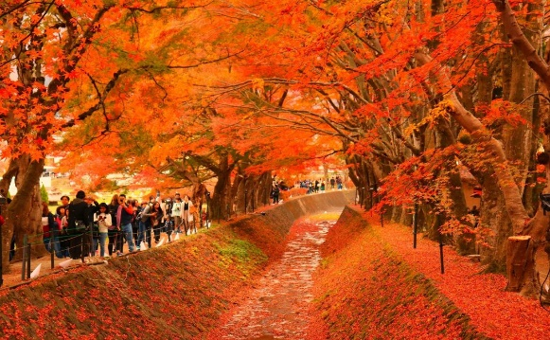
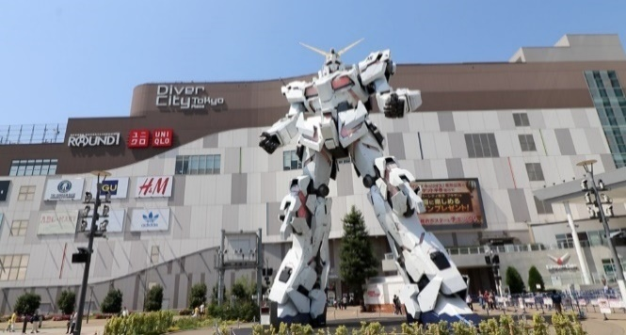
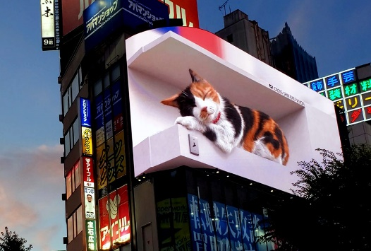

วันที่สี่ อิสระเต็มวัน
เช้า รับประทานอาหารเช้า ณ ห้องอาหารโรงแรม (5)
*** อิสระเต็มวัน ให้ท่านได้เลือกซื้อทัวร์เสริม Disneyland หรือจะเลือกเดินเล่น ช้อปปิ้งตามอัธยาศัย *** (ไม่มีรถบัสบริการ)

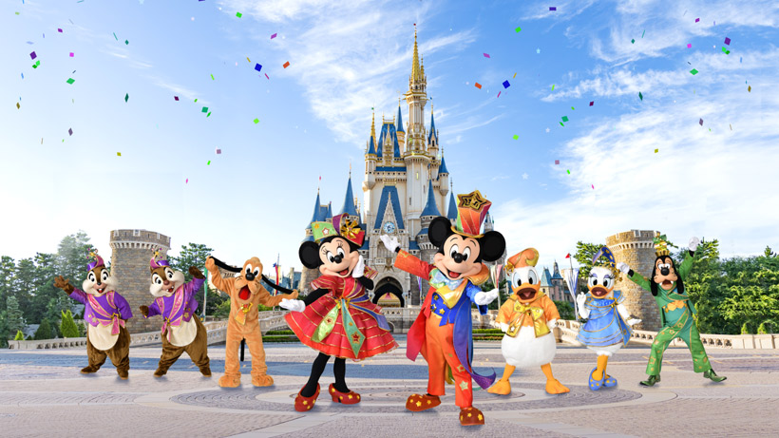

- ดิสนีย์แลนด์ (Disneyland) (ติดต่อพนักงานขายเพื่อสอบถามราคา) “ดิสนีย์แลนด์” โลกแห่งจินตนาการของราชาการ์ตูนญี่ปุ่น โดยที่โตเกียวแห่งนี้ เป็นดิสนีย์แลนด์แห่งแรกที่สร้างนอกประเทศสหรัฐอเมริกา สร้างขึ้นในปี พ.ศ. 2526 จากการถมทะเล ท่านจะได้สนุกสนานกับเครื่องเล่นมากมายนานา หรือผจญภัยในดินแดนต่างๆ ทั้งเครื่องเล่นตัวใหม่จากภาพยนตร์การ์ตูนเรื่องดัง Toy Story ทั้งฉากรบกลางทะเลคาริเบียนในดินแดนโจรสลัดจากภาพยนตร์ The Pirate of Caribbean หรือเขย่าขวัญกับบ้านผีสิงใน Haunted Mansion ชมภาพยนตร์สามมิติ The Invention of the Year อีกทั้งท่านได้เพลิดเพลินไปกับการเลือกซื้อสินค้าที่ระลึกสุดน่ารักในดิสนีย์แลนด์ ท่านยังจะได้สัมผัสใกล้ชิดกับตัวการ์ตูนเอกจากวอลท์ดิสนีย์ อย่าง มิกกี้ เม้าส์ มินนี่ เม้าส์ พร้อมผองเพื่อนตัวการ์ตูนอีกมากมาย หรือชมขบวน “อิเล็คทริคพาเหรด” ซึ่งจะจัดเป็นริ้วขบวนเพื่อแสดงให้นักท่องเที่ยวได้ชมอย่างสวยงาม และอลังการด้วยเครื่องแต่งกายของนักแสดง รวมทั้งตัวการ์ตูนต่างๆ ของดิสนีย์ อาทิ ตัวละครจากภาพยนตร์เรื่อง “อะลาดิน” “ทอย สตอรี่” ที่ออกมาเต้น และเดินขบวนเสมือนอยู่ในโลกแห่งเทพนิยายนั้น จะตกแต่งไปด้วยดวงไฟสวยงามนับล้านดวง สามารถเปลี่ยนสีไปมาตามท่วงทำนองเพลงที่เปิดประกอบการเดินขบวน อีกทั้งยังได้ชื่อว่าเป็นไฮไลท์ของวันยามคํ่าคืนที่เต็มไปด้วยความฝันเลยทีเดียว
- ย่านชินจูกุ (Shinjuku) ย่านช้อปปิ้งที่คนไทยคุ้นเคย และรู้จักกันเป็นอย่างดี ท่านจะได้ เพลิดเพลินไปกับการจับจ่ายซื้อสินค้านานาชนิดของนักท่องเที่ยวทุกเพศทุกวัย ซึ่งเต็มไปด้วยห้างสินค้าแฟชั่น และห้างสรรพสินค้าขนาดใหญ่อย่าง Isetan, Takashimaya และ Marui เรียงรายกันอยู่มากมาย ท่านสามารถหาซื้อสินค้านานาชนิดได้จากที่นี่ ไม่ว่าจะเป็นร้านซานริโอะ ร้านขายเครื่องใช้ไฟฟ้าอิเลคทรอนิกส์ กล้องถ่ายรูป ดิจิตอล นาฬิกา เครื่องสําอาง ร้าน MUJI ร้านค้าร้อยเยน ร้าน UNIQLO ร้านขายสินค้าแบรนด์เนมมือสอง หรือถ่ายรูปกับ Cat 3D ซึ่งเป็นที่สนใจของทั้งคนญี่ปุ่น และต่างชาติที่ผ่านมายังแยกชินจูกุ บริเวณตึก Cross Shinjuku จะเจอแมวยักษ์โผล่มาให้เห็น ซึ่งเป็นป้ายโฆษณาแบบ 3 มิติ “Cross Shinjuku Vision” ที่ความคมชัดระดับ 4K นั่นเอง แมวยักษ์ขนาดใหญ่ที่ขยับตัวไปมาเสมือนจริง สร้างความฮือฮาให้คนญี่ปุ่นต่างถ่ายคลิปแชร์กันในโลกออนไลน์กันเป็นอย่างมาก และบริเวณทางออกฝั่งตะวันออกของสถานีชินจุกุ ยังมีห้างร้านให้นักท่องเที่ยวหลากหลายกลุ่มวัยได้ช้อปปิ้งกันอย่างจุใจ ไม่ว่าจะเป็นดิสเคาท์สโตร์อย่าง Don Quijote ร้านขายเครื่องใช้ไฟฟ้าอย่าง Yamada Denki หรือจะเป็น Shinjuku Subnade ซึ่งมีร้านสินค้าหลากหลายแบรนด์ให้ท่านได้ช้อปปิ้งกันตามอัธยาศัย
- ย่านฮาราจูกุ (Harajuku) เป็นหนึ่งในพื้นที่หลักของการสัญจรอันคึกคักของคนญี่ปุ่น ย่านฮาราจูกุ เป็นย่านที่ขึ้นชื่อในเรื่องของแฟชั่นเป็นอย่างมาก ทั้งแฟชั่นล้ำสมัย คอสเพลย์ หรือการแต่งตัวตามศิลปินที่โด่งดัง เพราะเป็นจุดกำเนิดของการสร้างสรรค์แฟชั่นชนิดต่างๆ ที่มีเอกลักษณ์เฉพาะตัว และได้รับความนิยมเป็นอย่างมากในหมู่วัยรุ่น ซึ่งบางวันก็จะมีวัยรุ่นแต่งกายด้วยชุดคอสเพลย์ต่างๆ มาเดินเที่ยว หรือร้านต่างๆ ก็จะแต่งกายด้วยชุดคอสเพลย์เพื่อสร้างสีสันให้กับย่านนี้เป็นอย่างมาก
- พระราชวังอิมพีเรียล (Imperial Palace) คือสถานที่ประทับของสมเด็จพระจักรพรรดิแห่งญี่ปุ่น ภายในพื้นที่กว้างใหญ่ ประกอบด้วยพระตำหนัก และอาคารต่างๆ มากมาย ในอดีตเคยเป็นที่ตั้งของปราสาทเอโดะ (Edo Castle) บริเวณพระราชวังจึงล้อมรอบด้วยคูน้ำ และกำแพงหินสูงตระหง่าน พระราชวังแห่งนี้ยังใช้เป็นสถานที่จัดงานพิธีสำคัญๆ อีกด้วย
- ศาลเจ้าเมจิ (Meiji Shrine) เป็นศาลเจ้าแบบชินโตที่มีความสำคัญมากในประเทศญี่ปุ่น การสร้างศาลเจ้าแห่งนี้เป็นงานยิ่งใหญ่ระดับชาติ มีการออกแบบ และสร้างโดยนักออกแบบชั้นนำ และช่างฝีมือ ชาวญี่ปุ่นได้มีส่วนร่วมในการเป็นส่วนหนึ่งของศาลเจ้า ด้วยการบริจาคต้นไม้เพื่อปลูกเป็นป่ารอบๆ ศาลเจ้า มีต้นไม้ถูกส่งมาจากทั่วญี่ปุ่นถึง 100,000 ต้น มักจะมีการจัดงานแต่งงานที่นี่อยู่บ่อยๆ ในวันปีใหม่จะมีชาวญี่ปุ่น และ นักท่องเที่ยวมาขอพรที่ศาลเจ้าแห่งนี้ถึง 3 ล้านคน
*** อิสระอาหารกลางวัน และอาหารเย็น เพื่อให้ท่านได้ใช้เวลาตามอัธยาศัย ***
ที่พัก The Hedistar Hotel Narita หรือเทียบเท่าระดับเดียวกัน

วันที่ห้า นาริตะ-สนามบินนาริตะ-กรุงเทพฯ (สนามบินสุวรรณภูมิ) (XJ601 NRT-BKK 09:15-14:00)
เช้า รับประทานอาหารเช้า ณ ห้องอาหารโรงแรม (6)
ได้เวลาอันสมควรนำท่านเดินทางสู่ สนามบินนาริตะ...
09.15 น. ออกเดินทางกลับสู่ กรุงเทพฯ ประเทศไทย โดยสายการบิน THAI AIR ASIA X (XJ) เที่ยวบินที่ XJ 601 (บริการอาหารและเครื่องดื่มบนเครื่อง) ใช้ระยะเวลาในการเดินทางประมาณ 6.45 ชั่วโมง
14.00 น. คณะเดินทางถึง สนามบินสุวรรณภูมิ กรุงเทพฯ โดยสวัสดิภาพและความประทับใจ...
☻☻☻☻☻☻☻☻☻☻☻☻☻☻☻☻
สำหรับลูกค้าท่านที่ไม่ต้องการใช้ตั๋วเครื่องบิน (JOIN LAND)
หักออกจากราคาทัวร์ 7,000.-/ท่าน

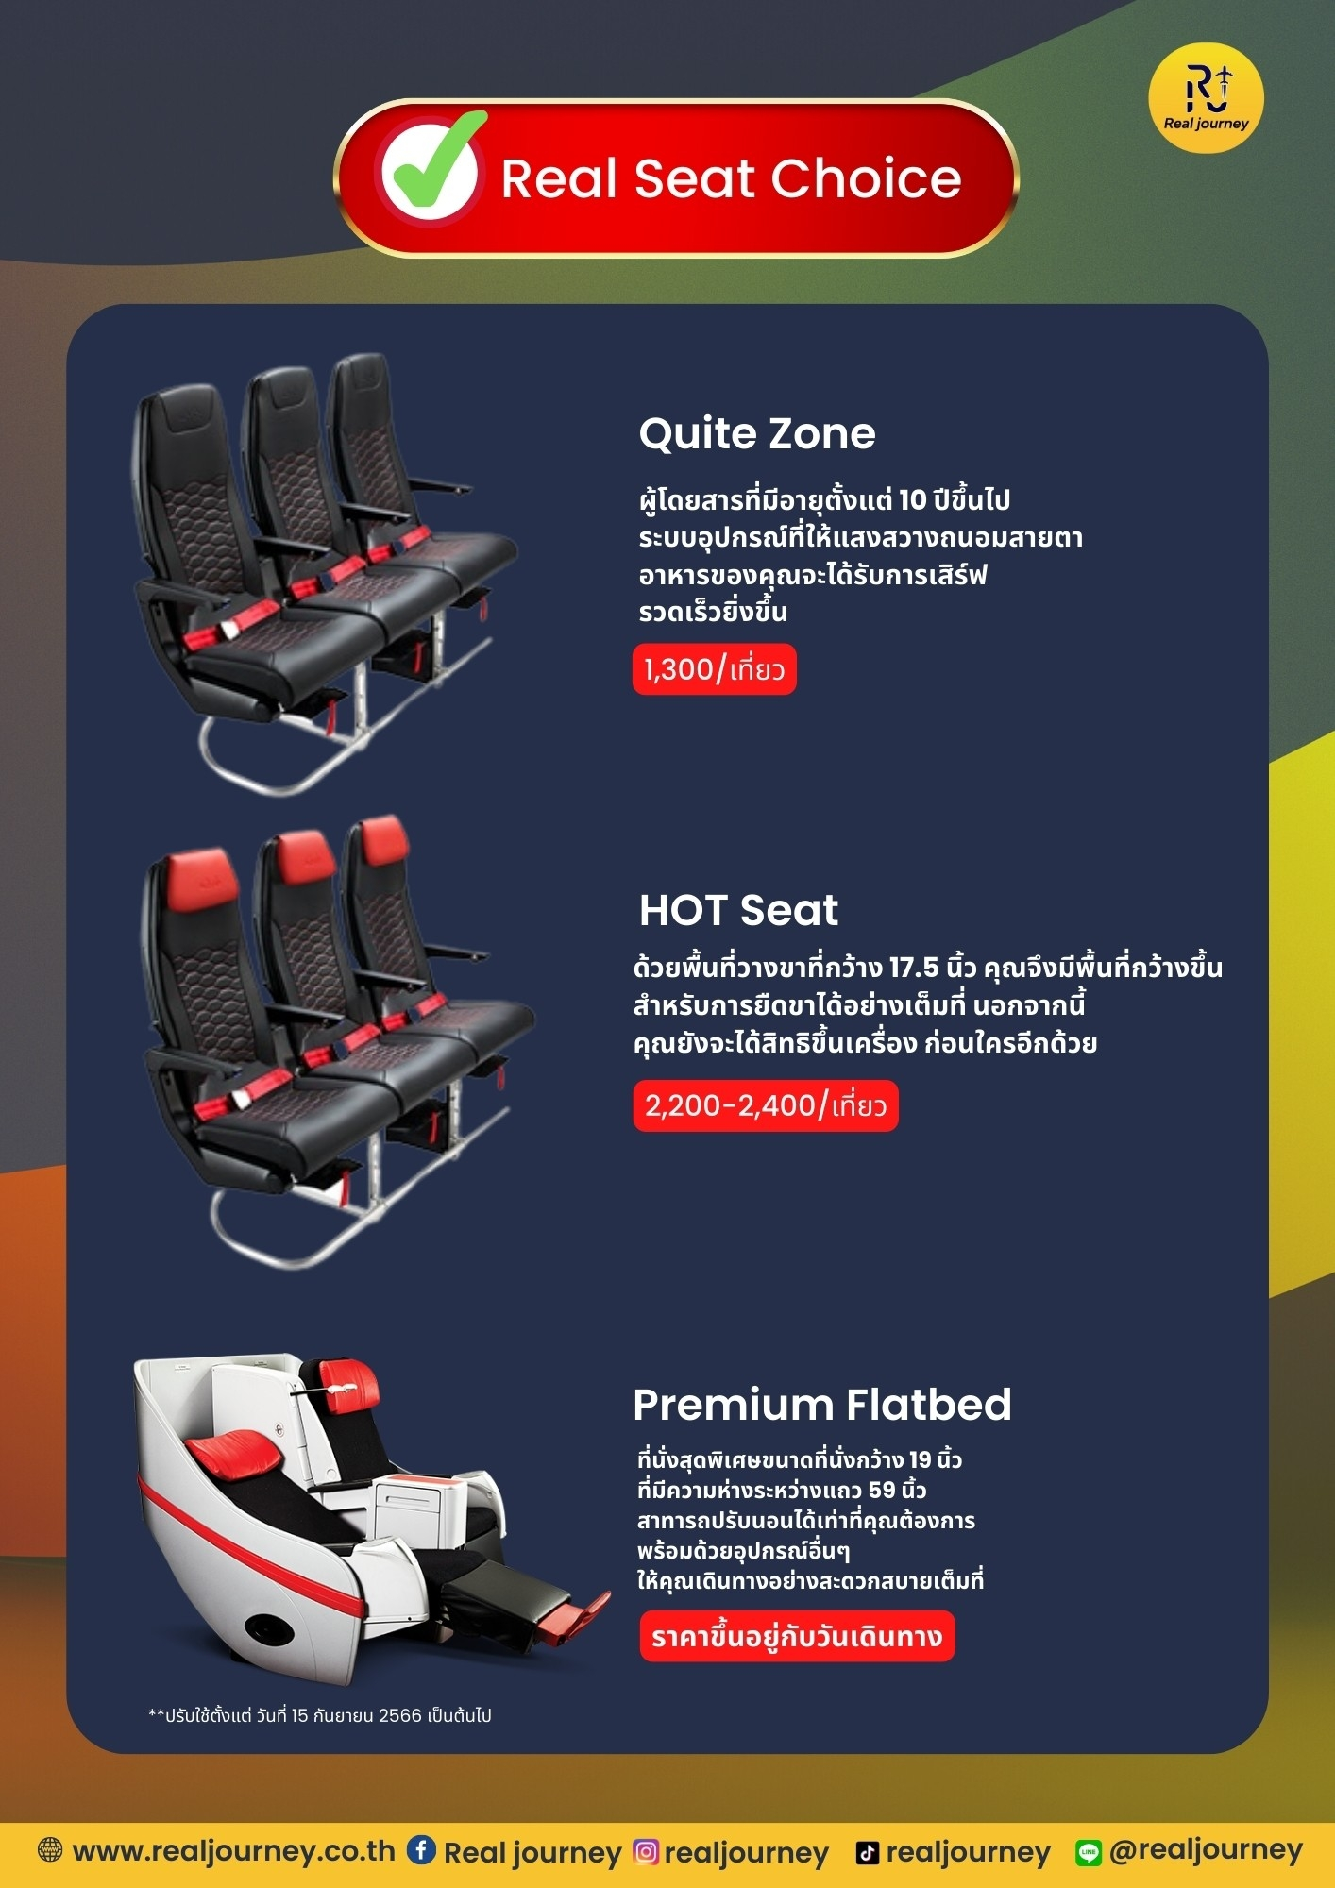

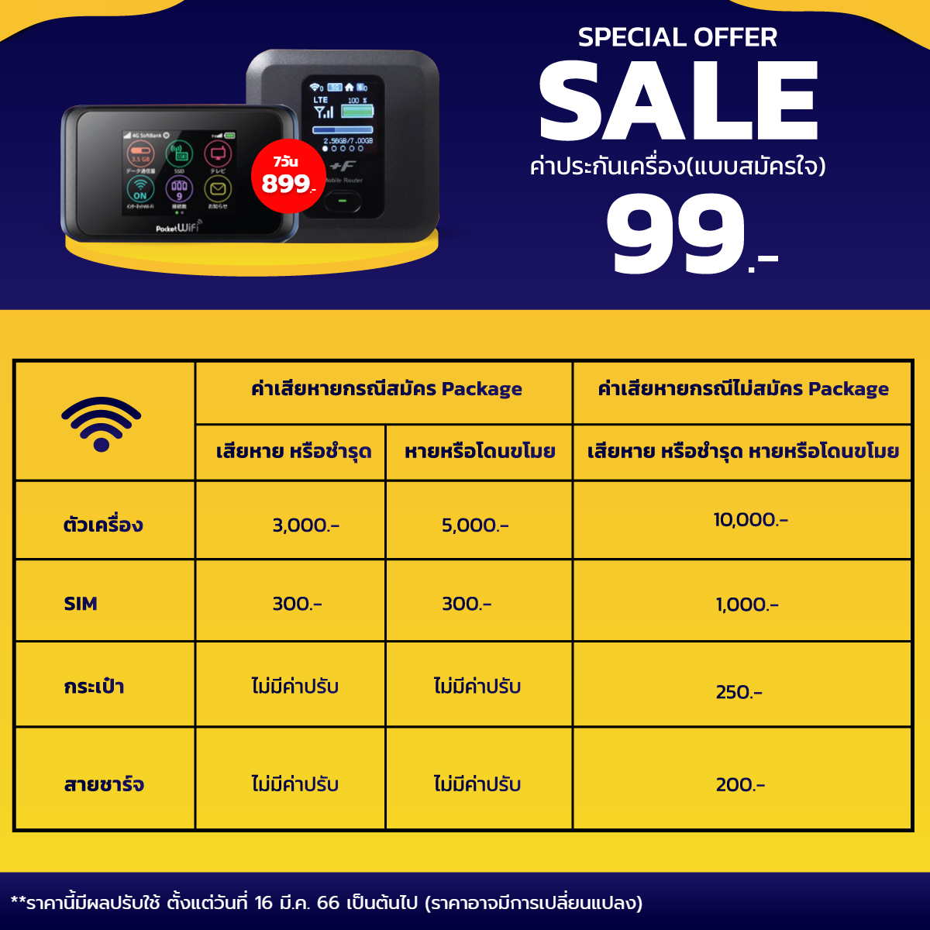

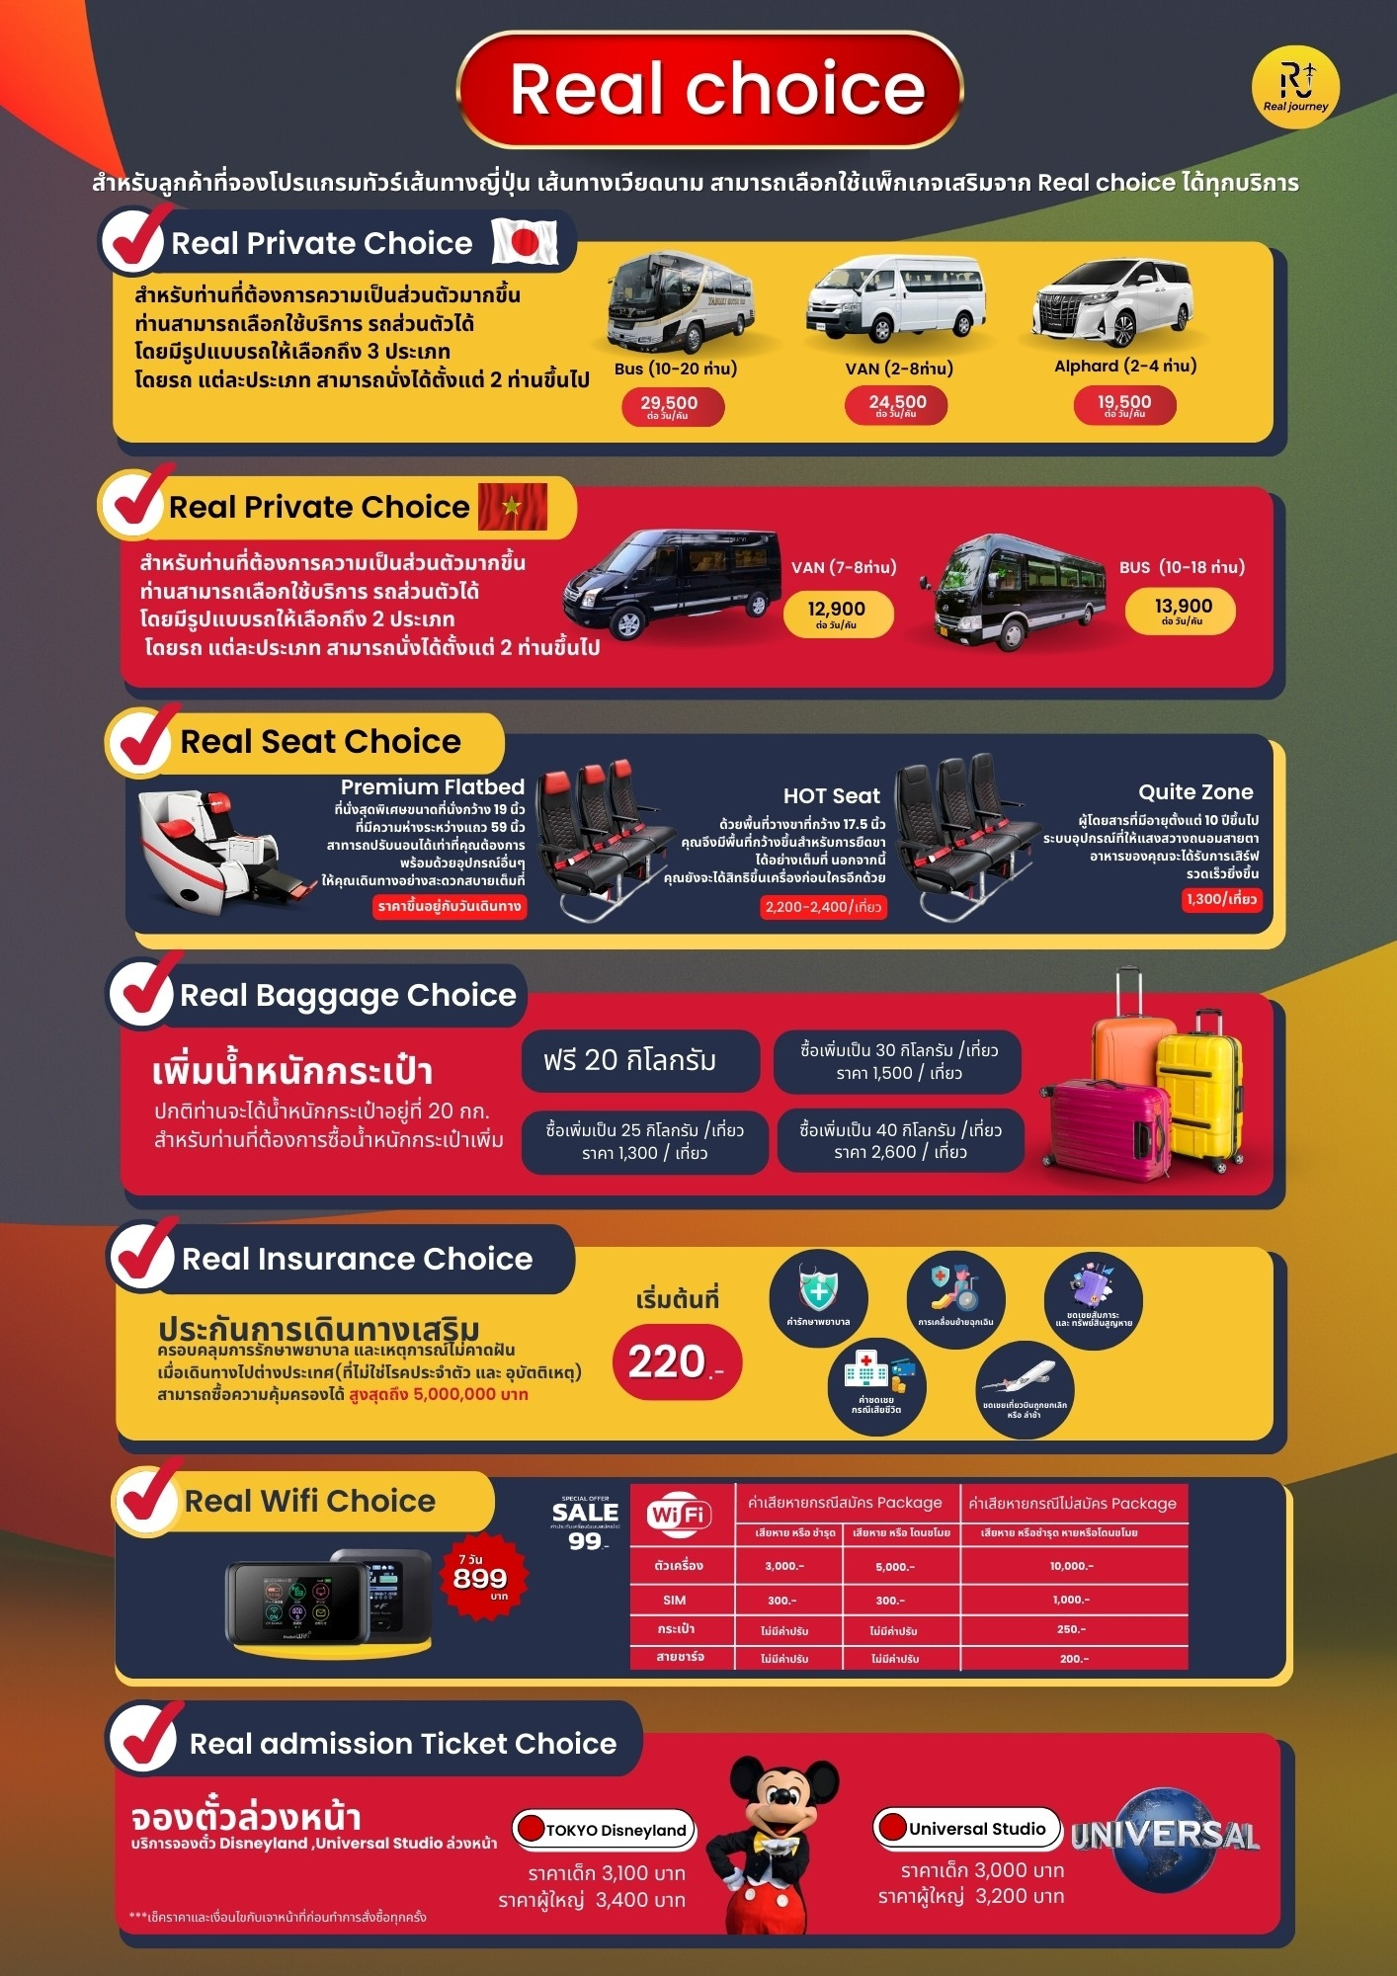

*** กรุณาศึกษารายละเอียดทั้งหมดก่อนทำการจอง เพื่อความถูกต้องและความเข้าใจตรงกันระหว่างท่านลูกค้า และบริษัทฯ เมื่อท่านตกลงชำระเงินมัดจำ หรือค่าทัวร์ทั้งหมดกับทางบริษัทฯ แล้ว ทางบริษัทฯ จะถือว่าท่านได้ยอมรับเงื่อนไขข้อตกลงต่างๆทั้งหมด ***
**ท่านใดมีเที่ยวบินภายในประเทศ ให้ท่านจองเป็นสายการบิน แอร์เอเชีย เท่านั้น**
** ทั้งนี้หากสายการบิน หรือเที่ยวบินหลักเกิดการล่าช้า ทางบริษัทฯจะพิจารณาชดเชยค่าเสียหายเฉพาะในส่วนสายการบินภายในประเทศที่เป็นสายการบินเครือเดียวกันกับเที่ยวบินหลักเท่านั้น นอกเหนือจากสายการบินที่ทางบริษัทฯ แจ้ง ขอสงวนสิทธิ์ในการไม่รับผิดชอบ และพิจารณาทุกๆ กรณี เนื่องจากทางบริษัทฯ ได้จำหน่ายโปรแกรมทัวร์ที่เริ่มเดินทางจาก สนามบินสุวรรณภูมิ ไม่นับรวมการเดินทางจากสนามบินอื่นๆ และให้แจ้งต่อพนักงานขายล่วงหน้าก่อนทำการซื้อบัตรโดยสารภายในประเทศทุกครั้ง เนื่องจากต้องได้รับการยืนยันเที่ยวบินหลัก และกรุ๊ปคอนเฟิร์ม เพื่อประโยชน์ของตัวท่านเอง **

บริษัทฯ ขอสงวนสิทธิ์ รายการทัวร์สามารถเปลี่ยนแปลงได้ตามความเหมาะสม เนื่องจากสภาวะอากาศ, การระบาดของโรคติดต่อ, การเมือง, สายการบิน เป็นต้น โดยมิต้องแจ้งให้ทราบล่วงหน้า การบริการของรถบัสนำเที่ยวญี่ปุ่นตามกฎหมายของประเทศญี่ปุ่น สามารถให้บริการวันละ 10 ชั่วโมง มิอาจเพิ่มเวลาได้ โดยมัคคุเทศก์ และคนขับจะเป็นผู้บริหารเวลาตามความเหมาะสม ทั้งนี้ขึ้นอยู่กับสภาพการจราจรในวันเดินทางนั้นๆ เป็นหลัก จึงขอสงวนสิทธิ์ในการปรับเปลี่ยนเวลาท่องเที่ยวตามสถานที่ในโปรแกรมการเดินทาง

อัตราค่าบริการรวม
- ค่าตั๋วเครื่องบิน ไป-กลับ ตามรายการที่ระบุ รวมถึงค่าภาษีสนามบิน และค่าภาษีน้ำมัน
- ค่ารถโค้ชปรับอากาศ
- โรงแรมที่พักตามที่ระบุ หรือเทียบเท่า (พัก 2-3 ท่าน/ห้อง)
- ค่าธรรมเนียมเข้าชมสถานที่ต่างๆ ตามรายการที่ระบุ
- ค่าอาหาร ตามรายการที่ระบุ
- ค่าเบี้ยประกัน อุบัติเหตุในระหว่างการเดินทางท่องเที่ยว วงเงินประกันท่านละ 500,000 บาท (ไม่ครอบคลุมถึงสุขภาพ อาการเจ็บป่วย หรือโรคประจำตัว) กรณีเสียชีวิตจากอุบัติเหตุระหว่างการเดินทางท่องเที่ยว วงเงินประกันท่านละ 1,000,000 บาท (เงื่อนไขตามกรรมธรรม์)
- ภาษีมูลค่าเพิ่ม 7% และภาษีหัก ณ ที่จ่าย 3%

อัตราค่าบริการนี้ไม่รวม
- ค่าใช้จ่ายส่วนตัวของผู้เดินทาง อาทิ ค่าทำหนังสือเดินทาง ค่าโทรศัพท์ ค่าอาหาร เครื่องดื่ม ค่าซักรีด ค่ามินิบาร์ในห้อง และค่าพาหนะต่างๆ ที่มิได้ระบุในรายการ
- ค่าธรรมเนียมวีซ่าเข้าประเทศญี่ปุ่น กรณีประกาศให้กลับมายื่นร้องขอวีซ่าอีกครั้ง (เนื่องจากทางญี่ปุ่นได้ประกาศยกเว้นการยื่นวีซ่าเข้าประเทศญี่ปุ่นให้กับคนไทยสำหรับผู้ที่ประสงค์พำนักระยะสั้นในประเทศญี่ปุ่นไม่เกิน 15 วัน)
- หากในภายหลังทางรัฐบาลญี่ปุ่นประกาศให้ยื่นวีซ่าตามเดิม ผู้เดินทางจะต้องจ่ายเพิ่ม 2,000 บาท สำหรับการยื่นร้องขอวีซ่า
- ค่าธรรมเนียมในกรณีที่กระเป๋าสัมภาระที่มีน้ำหนักเกินกว่าที่สายการบินนั้นๆกำหนดหรือสัมภาระใหญ่เกินขนาดมาตรฐาน
- ค่าภาษีน้ำมันที่ทางสายการบินเรียกเก็บเพิ่มในภายหลังจากทางบริษัทฯ ได้ออกตั๋วเครื่องบินไปแล้ว
- ค่ามัคคุเทศก์ท้องถิ่น และหัวหน้าทัวร์คอยอำนวยความสะดวกตลอดการเดินทาง
- ค่าทิปมัคคุเทศก์, คนขับรถ 1,500 บาท/ท่าน/ทริป, ค่าทิปหัวหน้าทัวร์แล้วแต่ความพึงพอใจของท่าน

เดินทางขั้นต่ำ 30 ท่าน หากต่ำกว่ากำหนด กรุ๊ปจะไม่สามารถเดินทางได้ หากผู้เดินทางทุกท่านยินดีที่จะชำระค่าบริการเพิ่มเพื่อให้คณะเดินทางได้ ทางเรายินดีที่จะประสานงานในการเดินทางตามประสงค์ให้ท่านต่อไป ทางบริษัทฯ ขอสงวนสิทธิ์ในการงดออกเดินทาง และเลื่อนการเดินทางไปในวันอื่นต่อไป โดยทางบริษัทฯ จะแจ้งให้ท่านทราบล่วงหน้า

1. เงื่อนไขการจอง และการชำระเงิน (เฉพาะการส่งจอยทัวร์เท่านั้น ไม่รวมการตัดกรุ๊ป หรือกรุ๊ปเหมา)
- มัดจำท่านละ 15,000 บาท ภายหลังจากที่ท่านได้รับอินวอยซ์การจอง 3 วัน กรณีลูกค้าทำการจองน้อยกว่าวันเดินทาง 30 วัน ทางบริษัทฯ ขอสงวนสิทธิ์ในการเก็บค่าทัวร์เต็มจำนวนทันทีในวันจองเท่านั้น
- ส่วนที่เหลือ ชำระก่อนวันเดินทาง 30 วัน (นับรวมวันเสาร์ และอาทิตย์)
- หากไม่ชำระมัดจำตามที่กำหนด ขออนุญาตตัดที่นั่งให้ลูกค้าท่านอื่นที่รออยู่
- หากชำระไม่ครบตามจำนวน บริษัทฯ ถือว่าท่านยกเลิกการเดินทางโดยอัตโนมัติโดยไม่มีเงื่อนไข
- เมื่อท่านชำระเงินไม่ว่าจะทั้งหมด หรือบางส่วน ทางบริษัทฯ ถือว่าท่านได้ยอมรับเงื่อนไขและข้อตกลงต่างๆที่ได้ระบุไว้ทั้งหมดนี้แล้ว
- หากชำระเงินในแต่ละส่วนแล้ว โปรดส่งสำเนาการโอนเงิน พร้อมระบุชื่อพนักงานขายมาทางอีเมล์, หรือแนบสลิปผ่านระบบจองที่นั่งออนไลน์ของทางบริษัทฯ
  - เงื่อนไขยกเลิกการจอง
- ยกเลิกก่อนการเดินทางไม่น้อยกว่า 30 วัน คืนเงินบางส่วน (หักจากค่าใช้จ่ายที่เกิดขึ้นจริงแล้ว เช่น ค่ามัดจำบัตรโดยสารเครื่องบิน และมัดจำค่าบริการโรงแรม, รถโค้ช, ร้านอาหาร จากทางต่างประเทศ )
- ยกเลิกก่อนการเดินทางน้อยกว่า 30 วัน คืนเงินค่าทัวร์ 50% (จากราคาทัวร์ที่ซื้อ)
- ยกเลิกก่อนการเดินทางน้อยกว่า 15 วัน ไม่สามารถคืนเงินได้ / สามารถเปลี่ยนแปลงผู้เดินทางได้ (เปลี่ยนชื่อ) ต้องแจ้งให้บริษัทฯ ทราบล่วงหน้าอย่างน้อย 7 วัน
1.2 เงื่อนไขยกเลิกการจอง / เดินทางวันหยุด หรือเทศกาล และโปรแกรมที่เดินทางด้วยเที่ยวบินพิเศษ
Charter Flight
กรุ๊ปที่เดินทาง ในช่วงวันหยุด หรือเทศกาล ที่ต้องการันตีค่าบัตรโดยสารทั้งหมด และที่นั่งกับสายการบิน หรือกรุ๊ปที่มีการการันตีค่าที่พักทั้งหมด และอื่นๆโดยตรง หรือโดยการผ่านตัวแทนในประเทศหรือต่างประเทศ และไม่อาจขอคืนเงินได้ รวมถึงเที่ยวบินพิเศษ CHARTER FLIGHT ขอสงวนสิทธิ์ไม่มีการคืนเงินทุกกรณี ทั้งมัดจำ หรือค่าทัวร์ทั้งหมด เนื่องจากเป็นการเหมาจ่ายในเที่ยวบิน และโปรแกรมนั้นๆ ซึ่งไม่สามารถใช้เงื่อนไขยกเลิกการจองร่วมกับข้อที่ 1.1 ได้
2. เงื่อนไขการจอง และการชำระเงิน (เฉพาะการตัดกรุ๊ป หรือกรุ๊ปเหมา ซึ่งเป็นข้อตกลง
ระหว่างบริษัททัวร์ผู้ขาย และบริษัททัวร์ผู้ซื้อเท่านั้น)
- มัดจำท่านละ 15,000 บาท ภายหลังจากที่ท่านได้รับอินวอยซ์การจอง 3 วัน (กรณีลูกค้าทำการจองน้อยกว่าวันเดินทาง 30 วัน ทางบริษัทฯ ขอสงวนสิทธิ์ในการเก็บค่าทัวร์เต็มจำนวนทันทีในวันจองเท่านั้น)
- ส่วนที่เหลือ ชำระก่อนวันเดินทาง 35 วัน (นับรวมวันเสาร์ และอาทิตย์)
- หากไม่ชำระมัดจำตามที่กำหนด ขออนุญาตตัดที่นั่งให้ลูกค้าท่านอื่นที่รออยู่
- หากชำระไม่ครบตามจำนวน บริษัทฯ ถือว่าท่านยกเลิกการเดินทางโดยอัตโนมัติโดยไม่มีเงื่อนไข
- เมื่อท่านชำระเงินไม่ว่าจะทั้งหมดหรือบางส่วน ทางบริษัทฯ ถือว่าท่านได้ยอมรับเงื่อนไขและข้อตกลงต่างๆที่ได้ระบุไว้ทั้งหมดนี้แล้ว
  - เงื่อนไขยกเลิกการจอง
- ยกเลิกก่อนการเดินทางไม่น้อยกว่า 45 วัน คืนเงินเต็มจำนวน
- ยกเลิกก่อนการเดินทางน้อยกว่า 45 วัน คืนเงินบางส่วน (หักจากค่าใช้จ่ายที่เกิดขึ้นจริงแล้ว เช่น ค่ามัดจำบัตรโดยสารเครื่องบิน และมัดจำค่าบริการโรงแรม, รถโค้ช, ร้านอาหาร จากทางต่างประเทศ )
- ยกเลิกก่อนการเดินทางน้อยกว่า 30 วัน ไม่สามารถคืนเงินได้
2.2 เงื่อนไขยกเลิกการจอง / เดินทางวันหยุด หรือเทศกาล และโปรแกรมที่เดินทางด้วยเที่ยวบินพิเศษ Charter Flight
กรุ๊ปที่เดินทาง ในช่วงวันหยุด หรือเทศกาล ที่ต้องการันตีค่าบัตรโดยสารทั้งหมด และที่นั่งกับสายการบิน หรือกรุ๊ปที่มีการการันตีค่าบริการที่พัก ทั้งหมด และอื่นๆโดยตรง หรือโดยการผ่านตัวแทนในประเทศหรือต่างประเทศ และไม่อาจขอคืนเงินได้ รวมถึงเที่ยวบินพิเศษ CHARTER FLIGHT ขอสงวนสิทธิ์ไม่มีการคืนเงินทุกกรณี ทั้งมัดจำ หรือค่าทัวร์ทั้งหมด เนื่องจากเป็นการเหมาจ่ายในเที่ยวบิน และโปรแกรมนั้นๆ ซึ่งไม่สามรถใช้เงื่อนไขยกเลิกการจองร่วมกับข้อที่ 2.1 ได้

3. เงื่อนไขกรณีเกิดภัยพิบัติ
ไม่ว่ากรณีใดๆ หากเกิดภัยพิบัติตามธรรมชาติ หรือภัยพิบัติอันไม่สามารถคาดการณ์ล่วงหน้าได้ เช่น พายุไต้ฝุ่น แผ่นดินไหว สึนามิ หรือโรคระบาดในประเทศ หรือนอกประเทศ หรือเมืองที่ท่านเดินทางไป ลูกค้าไม่สามรถที่จะนำเหตุการณ์ดังกล่าวมาขอยกเลิก หรือขอเงินคืนได้ และบริษัทฯ จะไม่คืนเงินใดๆทั้งสิ้น แต่จะขอสงวนสิทธิ์ในการพิจารณาเลื่อนการเดินทางออกไปได้ตามที่บริษัทฯ ได้แจ้ง จนกว่าภัยพิบัตินั้นจะสิ้นสุดลง
โปรดตรวจสอบ Passport : จะต้องมีอายุคงเหลือ ณ วันเดินทางมากกว่า 6 เดือนขึ้นไป และเหลือหน้ากระดาษอย่างต่ำ 2 หน้า หากไม่มั่นใจโปรดสอบถาม
หมายเหตุ กรณีที่กองตรวจคนเข้าเมืองทั้งกรุงเทพฯ และในต่างประเทศ ปฏิเสธมิให้เดินทางออก หรือเข้าประเทศที่ระบุไว้ ในรายการเดินทาง บริษัทฯขอสงวนสิทธิ์ที่จะไม่คืนค่าทัวร์ไม่ว่ากรณีใดๆ ทั้งสิ้น รวมถึงเมื่อท่านออกเดินทางไปกับคณะแล้ว ถ้าท่านงดการใช้บริการรายการใดรายการหนึ่ง หรือไม่เดินทางพร้อมคณะถือว่าท่านสละสิทธิ์ ไม่อาจเรียกร้องค่าบริการคืน ไม่ว่ากรณีใดๆทั้งสิ้น

ข้อมูลเพิ่มเติม เรื่องตั๋วเครื่องบิน
ในการเดินทางเป็นหมู่คณะ ผู้โดยสารจะต้องเดินทางไป-กลับพร้อมกัน ไม่สามารถเลื่อนวันเดินทางกลับได้ และการจัดที่นั่งของกรุ๊ป เป็นไปโดยสายการบินเป็นผู้กำหนด ซึ่งทางบริษัทฯ ไม่สามารถเข้าไปแทรกแซงได้ และในกรณียกเลิกการเดินทาง บัตรโดยสารไม่สามารถยกเลิก หรือคืนเงินบางส่วนได้

ข้อมูลเพิ่มเติม เรื่องโรงแรมที่พัก
- เนื่องจากการวางแปลนแบบห้องพักของแต่ละโรงแรมแตกต่างกัน จึงอาจทำให้ห้องพักแบบห้องเดี่ยว (Single) และห้องคู่ (Twin / Double) และ ห้องพักแบบ 3 ท่าน / 3 เตียง (Triple Room) ห้องพักอาจจะไม่ติดกัน
- กรณีมีงานจัดประชุมนานาชาติ (Trade Fair) เป็นผลให้ค่าโรงแรมสูงขึ้นมาก และห้องพักในเมืองเต็ม บริษัทฯ ขอสงวนสิทธิ์ในการปรับเปลี่ยน หรือย้ายเมืองเพื่อให้เกิดความเหมาะสม

ข้อมูลเพิ่มเติมเรื่องสัมภาระ และค่าพนักงานยกกระเป๋า (Porter)
- สำหรับน้ำหนักของสัมภาระที่ทางสายการบินอนุญาตให้บรรทุกใต้ท้องเครื่องบิน คือ 20 กิโลกรัม (สำหรับผู้โดยสารชั้นประหยัด / Economy Class Passenger) การเรียกค่าระวางน้ำหนักเพิ่มเป็นสิทธิของสายการบินที่ท่านไม่อาจปฏิเสธได้ (ท่านต้องชำระในส่วนที่โดนเรียกเก็บเพิ่ม)
- สำหรับกระเป๋าสัมภาระที่ทางสายการบินอนุญาตให้นำขึ้นเครื่องได้ ต้องมีน้ำหนักไม่เกิน 7 กิโลกรัม และมีความกว้าง+ยาว+สูง ไม่เกิน 115 เซนติเมตร หรือ 25 เซนติเมตร (9.75 นิ้ว) x 56 เซนติเมตร (21.5 นิ้ว) x 46 เซนติเมตร (18 นิ้ว)
- กรณีที่ต้องมีบินด้วยสายการบินภายในประเทศ น้ำหนักของกระเป๋าอาจจะถูกกำหนดให้ต่ำกว่ามาตรฐานได้ ทั้งนี้ขึ้นอยู่กับข้อกำหนดของแต่ละสายการบิน ทางบริษัทฯ ขอสงวนสิทธิ์ไม่รับภาระส่วนของค่าใช้จ่ายที่สัมภาระน้ำหนักเกิน (ท่านต้องชำระในส่วนที่โดนเรียกเก็บเพิ่ม)
- ทางบริษัทฯ ไม่รับผิดชอบกรณีเกิดการสูญเสีย, สูญหายของกระเป๋า และสัมภาระของผู้โดยสารทุกกรณี
หมายเหตุ… (สำคัญมาก!!! ผู้โดยสารควรรับทราบก่อนการเดินทาง)
- รายการอาจมีการเปลี่ยนแปลงตามความเหมาะสม เนื่องจาก การยกเลิกเที่ยวบิน ความล่าช้าของสายการบิน โรงแรม ที่พัก การจราจร เหตุการณ์ทางการเมือง การนัดหยุดงาน การก่อจลาจล อุบัติเหตุ สภาพอากาศ ภัยธรรมชาติ วาตภัย อัคคีภัย โรคระบาด ในประเทศ หรือนอกประเทศ หรือเมืองที่ท่านเดินทางไป หรือไม่ว่าจะด้วยสาเหตุใดๆ ก็ตาม (ซึ่งเป็นเหตุการณ์ที่นอกเหนือการควบคุมจากทางบริษัทฯ) โดยทางบริษัทฯ จะคำนึงถึงความปลอดภัยของลูกค้าเป็นสำคัญ
- หากท่านยกเลิกทัวร์ เนื่องจากเหตุการณ์ความไม่สงบทางการเมือง สายการบิน สภาพอากาศ ภัยธรรมชาติ วาตภัย อัคคีภัย โรคระบาด ในประเทศ หรือนอกประเทศ หรือเมืองที่ท่านเดินทางไป แต่สายการบิน หรือในส่วนของการบริการทางประเทศที่ท่านเดินทางท่องเที่ยว ยังคงให้บริการอยู่เป็นปกติ ทางบริษัทฯ ขอสงวนสิทธิ์ในการไม่คืนค่าทัวร์ทั้งหมด หรือบางส่วนให้กับท่าน
- หากในวันเดินทาง สถานที่ท่องเที่ยวใดที่ไม่สามารถเข้าชมได้ ไม่ว่าด้วยสาเหตุใดก็ตาม ทางบริษัทฯ จะหาสถานที่ท่องเที่ยวใหม่ทดแทน หรือคืนค่าใช้จ่ายบางส่วนนั้นให้
- บริษัทฯ จะไม่รับผิดชอบ และขอสงวนสิทธิ์ในการไม่คืนค่าทัวร์ทั้งหมด หรือบางส่วนให้กับท่าน ในกรณีดังนี้
- กรณีที่กองตรวจคนเข้าเมือง ห้ามผู้เดินทาง เดินทาง เนื่องจากมีสิ่งผิดกฎหมาย หรือสิ่งของห้ามนำเข้าประเทศ เอกสารเดินทางไม่ถูกต้อง หรือความประพฤติส่อไปในทางเสื่อมเสียด้วยเหตุผลใดๆ ก็ตามที่ทางกองตรวจคนเข้าเมืองห้ามเดินทาง
- กรณีที่สถานทูตงดออกวีซ่า อันสืบเนื่องมาจากตัวผู้โดยสารเอง
- กรณีที่กองตรวจคนเข้าเมืองของประเทศไทยงดออกเอกสารเข้าเมือง ให้กับชาวต่างชาติ หรือคนต่างด้าวที่พำนักอยู่ในประเทศไทย
จากมาตรการยกเว้นวีซ่าเข้าประเทศญี่ปุ่นให้กับคนไทย ผู้ที่ประสงค์จะพำนักระยะสั้นในประเทศญี่ปุ่นไม่เกิน 15 วัน ไม่ว่าจะด้วยวัตถุประสงค์เพื่อการท่องเที่ยว เยี่ยมญาติ หรือธุรกิจ จะต้องยื่นเอกสารในขั้นตอนการตรวจเข้าเมือง เพื่อยืนยันการมีคุณสมบัติการเข้าประเทศญี่ปุ่น ดังต่อไปนี้
- ตั๋วเครื่องบินขาออกจากประเทศญี่ปุ่น (ทางบริษัทฯ จัดการให้)
- สิ่งที่ยืนยันว่าท่านสามารถรับผิดชอบค่าใช้จ่ายที่อาจเกิดขึ้นในระหว่างที่พำนักในประเทศญี่ปุ่นได้ (เช่น เงินสด บัตรเครดิต เป็นต้น)
- ชื่อ ที่อยู่ และหมายเลขติดต่อในระหว่างที่พำนักในประเทศญี่ปุ่น (ทางบริษัทฯ จัดการให้)
- กำหนดการเดินทางระหว่างที่พำนักในประเทศญี่ปุ่น (ทางบริษัทฯ จัดการให้)

คุณสมบัติการเข้าประเทศญี่ปุ่น (สำหรับกรณีการเข้าประเทศญี่ปุ่นด้วยมาตรการยกเว้นวีซ่า)
- หนังสือเดินทางต้องมีอายุการใช้งานเหลืออยู่ ไม่ต่ำกว่า 6 เดือน
- กิจกรรมใดๆ ที่จะกระทำในประเทศญี่ปุ่นจะต้องไม่เป็นสิ่งที่ขัดต่อกฎหมายและเข้าข่ายคุณสมบัติการพำนักระยะสั้น
- ในขั้นตอนการขอเข้าประเทศ จะต้องระบุระยะเวลาการพำนักไม่เกิน 15 วัน
- เป็นผู้ที่ไม่มีประวัติการถูกส่งตัวกลับจากประเทศญี่ปุ่น มิได้อยู่ในระยะเวลาของการถูกปฏิเสธไม่ให้เข้าประเทศ และไม่เข้าข่ายคุณสมบัติที่จะถูกปฏิเสธไม่ให้เข้าประเทศ
หมายเหตุ : กรุณาอ่านศึกษารายละเอียดทั้งหมดก่อนทำการจอง เพื่อความถูกต้องและความเข้าใจตรงกันระหว่างท่านลูกค้าและบริษัท
- บริษัทฯ ขอสงวนสิทธิ์ที่จะเลื่อนการเดินทาง หรือปรับราคาค่าบริการขึ้น ในกรณีที่มีผู้ร่วมคณะไม่ถึง 30 ท่าน
- ขอสงวนสิทธิ์การเก็บค่าน้ำมันและภาษีสนามบินทุกแห่งเพิ่ม หากสายการบินมีการปรับขึ้นก่อนวันเดินทาง
- บริษัทฯ ขอสงวนสิทธิ์ในการเปลี่ยนเที่ยวบิน โดยมิต้องแจ้งให้ทราบล่วงหน้าอันเนื่องจากสาเหตุต่างๆ
- บริษัทฯ จะไม่รับผิดชอบใดๆ ทั้งสิ้น หากเกิดกรณีความล่าช้าจากสายการบิน, การยกเลิกบิน, การประท้วง, การนัดหยุดงาน, การก่อการจลาจล, ภัยธรรมชาติ, การนำสิ่งของผิดกฎหมาย ซึ่งอยู่นอกเหนือความรับผิดชอบของบริษัทฯ
- บริษัทฯ จะไม่รับผิดชอบใดๆ ทั้งสิ้น หากเกิดสิ่งของสูญหายอันเนื่องเกิดจากความประมาทของท่าน, เกิดจากการโจรกรรม และอุบัติเหตุจากความประมาทของนักท่องเที่ยวเอง
- เมื่อท่านตกลงชำระเงินมัดจำหรือค่าทัวร์ทั้งหมดกับทางบริษัทฯ แล้ว ทางบริษัทฯ จะถือว่าท่านได้ยอมรับเงื่อนไขข้อตกลงต่างๆ ทั้งหมด
- รายการนี้เป็นเพียงข้อเสนอที่ต้องได้รับการยืนยันจากบริษัทฯ อีกครั้งหนึ่ง หลังจากได้สำรองโรงแรมที่พักในต่างประเทศเรียบร้อยแล้ว โดยโรงแรมจัดในระดับใกล้เคียงกัน ซึ่งอาจจะปรับเปลี่ยนตามที่ระบุในโปรแกรม
- การจัดการเรื่องห้องพัก เป็นสิทธิของโรงแรมในการจัดห้องให้กับกรุ๊ปที่เข้าพัก โดยมีห้องพักสำหรับผู้สูบบุหรี่ / ปลอดบุหรี่ได้ โดยอาจจะขอเปลี่ยนห้องได้ตามความประสงค์ของผู้ที่พัก ทั้งนี้ขึ้นอยู่กับความพร้อมให้บริการของโรงแรม และไม่สามารถรับประกันได้
- กรณีผู้เดินทางต้องการความช่วยเหลือเป็นพิเศษ อาทิเช่น ใช้วีลแชร์ กรุณาแจ้งบริษัทฯ อย่างน้อย 7 วันก่อนการเดินทาง มิฉะนั้นบริษัทฯ ไม่สามารถจัดการล่วงหน้าให้ได้
- มัคคุเทศก์ พนักงาน และตัวแทนของผู้จัด ไม่มีสิทธิในการให้คำสัญญาใดๆ ทั้งสิ้นแทนผู้จัด นอกจากมีเอกสารลงนามโดยผู้มีอำนาจของผู้จัดกำกับเท่านั้น
- ผู้จัดจะไม่รับผิดชอบ และไม่สามารถคืนค่าใช้จ่ายต่างๆ ได้เนื่องจากเป็นการเหมาจ่ายกับตัวแทนต่างๆ ในกรณีที่ผู้เดินทางไม่ผ่านการพิจารณาในการตรวจคนเข้าเมือง-ออกเมือง ไม่ว่าจะเป็นกองตรวจคนเข้าเมืองหรือกรมแรงงานของทุกประเทศในรายการท่องเที่ยว อันเนื่องมาจากการกระทำที่ส่อไปในทางผิดกฎหมาย การหลบหนี เข้าออกเมือง เอกสารเดินทางไม่ถูกต้อง หรือการถูกปฏิเสธในกรณีอื่นๆ
- กรณีต้องการพักแบบ 3 ท่าน ต่อห้องหรือห้องแบบ 3 เตียง Triple โรงแรมมีห้อง Triple ไม่เพียงพอ ขอสงวนสิทธิในการจัดห้องให้เป็นแบบ แยก 2 ห้อง คือ 1 ห้องพักคู่ และ 1 ห้องพักเดี่ยว โดยไม่ค่าใช้จ่ายเพิ่ม
- สภาพการจราจรในช่วงวันเดินทางตรงกับวันหยุดเทศกาลของญี่ปุ่น หรือวันเสาร์อาทิตย์ รถอาจจะติด อาจทำให้เวลาในการท่องเที่ยว และช้อปปิ้งแต่ละสถานที่น้อยลง โดยเป็นดุลยพินิจของมัคคุเทศก์ และคนขับรถในการบริหารเวลา ซึ่งอาจจะขอความร่วมมือจากผู้เดินทางในบางครั้งที่ต้องเร่งรีบ เพื่อให้ได้ท่องเที่ยวตามโปรแกรม
- บริการน้ำดื่มท่านวันละ 1 ขวด ต่อคนต่อวันเริ่มในวันที่ 2 ของการเดินทาง ถึงวันที่ ... ของการเดินทาง
- การบริการของรถบัสนำเที่ยวญี่ปุ่น ตามกฎหมายของประเทศญี่ปุ่น สามารถให้บริการวันละ 10 ชั่วโมง ในวันนั้นๆ มิอาจเพิ่มเวลาได้ โดยมัคคุเทศก์และคนขับจะเป็นผู้บริหารเวลาตามความเหมาะสม ทั้งนี้ขึ้นอยู่กับสภาพการจราจรในวันเดินทางนั้นๆเป็นหลัก จึงขอสงวนสิทธิ์ในการปรับเปลี่ยนเวลาท่องเที่ยวตามสถานที่ในโปรแกรมการเดินทาง
*** ขอบขอบพระคุณทุกท่านที่มอบความไว้วางใจให้กับเรา ดูแลเรื่องการท่องเที่ยว และบริการ ***

